نبذة عن تخصص هندسة الصوت Audio Engineering

لعل قسم الهندسة الصوتية هو أحد فروع الهندسة الذي يرتبط بالجوانب الإبداعية والعملية للأصوات والموسيقى. لا بد أن نعلم أنَّ عملية إنتاج الصوت ليست بالعملية السهلة وتمُر بالعديد من المراحل الهامة حيث يمُر الصوت بعد تسجيله بعمليات عدة مثل إدخالها إلى البرامج المخصصة لذلك ومعالجتها على مراحل عدة.
بات تخصص هندسة الصوت جزءًا مهمًا من عائلة تخصصات تكنولوجيا المعلومات. ولا يُعتبرالتخصص سهلًا حيث يُعَد تخصصًا فنيًا، وعلميًا في الوقت ذاته. يدرس الطلبة أهم المواد العلمية والنظرية في المجال ثم يُطبقونها على أرض الواقع بعد تلقّي المعرفة العلمية. مع الجدير بالذكر أنَّ الجانب العلمي يشمل مواد العلوم الأساسية مثل الرياضيات، والفيزياء.

إنَّ مهندس الصوت هو الشخص الذي يقوم بتسجيل، وتعديل، ودمج، ونسخ، وتقوية الصوت. حيث يكمُن الهدف وراء هندسة الصوت في عمل مهندسي الصوت على الجوانب التقنية في عملية تسجيل الصوت، وتوزيع أجهزة الميكروفون، والتحكُّم بأزرار مضخِّم الصوت، وضبط مستويات الصوت.
هناك العديد من التقنيات والأجهزة الخاصة المستخدمة والتي لا يستغني عنها المهندسين في عملهم من أجل إنتاج الأصوات للأفلام، والراديو، والتلفزيون، والموسيقى، بالإضافة إلى المنتجات الإلكترونية والألعاب الحاسوبية.
يُطلق على التخصص اسم "هندسة الصوت" باللغة العربية، بينما لديه أكثر من اسم في اللغة الإنجليزية مثل "Audio Engineering"، أو "Sound Engineering"، أو "Recording Engineering".

تخصص هندسة الصوت - Audio Engineering
أفضل السمات الشخصية التي يُمكن لمهندسي الصوت التحلِّي بها!
اقرأ النقاط التالية بتمعُّن، وفكِّر مليًا فيما إذا كانت هذه الأمور التي تتراوح بين الصفات والقدرات الشخصية المطلوبة لدراسة تخصص هندسة الصوت موجودة لديك. فمن الجدير بالذكر أنَّ اختيار التخصص بالشكل الصحيح يرتكز في المقام الأول على رغبتك، وطموحك، وميولك، ولا يعتمد على رغبة الأشخاص من حولك! لذا، اطّلع على القائمة التالية، والتي تُساعدك على معرفة أهم الصفات التي يتعيَّن على طلبة تخصص هندسة الصوت امتلاكها.
سوف يجعل التحلِّي بالصفات والميزات التالية أمر دراسة التخصص والعمل به ممتعًا، وسهلًا بعض الشيء. فلا تنسى أن تكُن حريصًا في اكتسابها في حال أردَّت الانضمام إلى المقاعد الدراسية لتخصص الهندسة الصوتية:
إدارة الوقت
التحلِّي بالصبر
الالتزام بالمواعيد
المهارات الإبداعية
تطوير المهارات والتعليم الذاتي
تسليم المشاريع والواجبات في موعدها
مهارات جيدة في الفيزياء والرياضيات
روح التعاون، والعمل ضمن الفريق الواحد
القدرة على التركيز في أكثر من أمر في آنٍ واحد
متابعة كل جديد في المجال مثل المنتجات الجديدة التي تظهر
بناء علاقات جيدة مع الفنانين، والممثلين، ومهندسي الصوت
التواضع، وعدم الإدعاء بمعرفة كل شيء في المجال والاستعداد دائمًا لتعلُّم كل ما هو جديد
التفاؤل والإيجابية، حيث يُمكن أن يُعيق الإحباط والشعور بالفشل إلى عدم نجاح الأعمال بسهولة
البقاء على أهبة الاستعداد لتعلُّم كل ما هو جديد في المجال وذلك بسبب حدوث التطورات به سريعًا
تقبُّل آراء الناس المختلفة سواءً كانت إيجابية أم سلبية، حيث يعتمد التخصص على التغذية الراجعة
التعامل مع الناس بشكل لائق لأنَّ طبيعة التخصص تتطلَّب العمل مع كافة الأشكال المختلفة من الناس
مهارات التنظيم العالي حيث لا ينبغي على مهندس الصوت البدء بعمله دون التأكَّد من توافر جميع الأدوات اللازمة، والتأكُّد من أنَّ أجهزة تسجيل وهندسة الصوت نظيفة تمامًا
لا تتردد بدراسة التخصص لو كنت من مُحبي المجال، وتتمتَّع بالصفات التي سبق ذكرها.

كيف أبدأ مسيرتي الأكاديمية في تخصص هندسة الصوت؟
لعل من أعظم التحديات التي تواجه تخصص هندسة الصوت عدم تدريسه في كل الجامعات العربية، وقد يكون تخصص هندسة الصوت الخيار الأنسب في الدراسات العليا أو حتى الدورات لطلبة تخصص علم الحاسوب، أو هندسة البرمجيات.

مواد تخصص هندسة الصوت
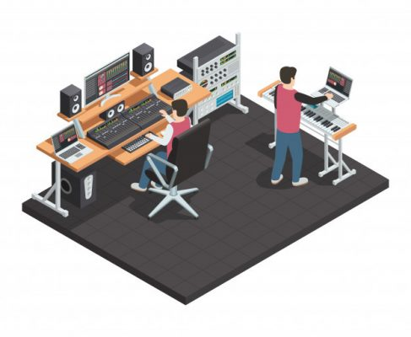
يتخرَّج طلبة هذا التخصص وهم على أتم الاستعداد للقيام بما يلي:
استخدام برامج احترافية متخصصة في إنتاج الصوت مثل أدوات Logic Pro و Pro Tools
استخدام الميكروفونات المستخدمة في صناعة الصوت، وأجهزة المكساج، واستوديوهات الصوت الرقمية
اكتساب الخبرة العملية في الصوت الحي المباشر، والموسيقى الإلكترونية، ومرحلة ما بعد إنتاج الصوت، بالإضافة إلى تقنيات إنتاج الصوت للتلفزيون والسينما
وتُبيِّن القائمة التالية لكم أبرز المواد الإجبارية التي يدرسها طلبة تخصص هندسة الصوت في برنامج الدبلوم الفني:
إدارة المؤسسات الإنتاجية الصغيرة
الإشراف والتنظيم الصناعي
مقدمة في تقنيات الصوت
مقدمة في الفيديو والمونتاج
مبادئ التصميم
دراسات الصوت التأسيسية
برامج إنتاج الصوت الرقمية
وحدات التحكم بالمكساج
مهارات الإنتاج الصوتي
مرحلة إتقان المُنتج، والتي يُطلق عليها في المجال "Mastering"
التسجيل بالمواقع وإنتاج الصوت للأفلام
سريان الإشارة الصوتية ومعالجتها واستخدام المؤثرات الصوتية
مهارات إنتاج الموسيقى الإلكترونية
معدات الصوت للمناسبات الحية والمباشرة
تجهيز المعدات وإدارة العمليات للمناسبات الحية والمباشرة
ومن أبرز الأمور التي سوف يتعلمها خريجي المجال:
تصميم الصوت - Sound Design
تقنيات الإنتاج - Production Techniques
تقنيات الاستوديو - Studio Techniques
الاستماع النقدي - Critical Listening
مبادئ الصوت - Principles of Sound
عمليات الـ DAW Operation - Daw
تقنيات الميكروفون - Microphone Techniques
مبادئ الهندسة الصوتية - Audio Engineering Principles
الصوت الحي والمباشر - Live Sound
معالجة الإشارات الصوتية - Signal Processing
المعرفة المختصة في مجال صناعة الصوت - Acoustics

عدد سنوات دراسة تخصص هندسة الصوت
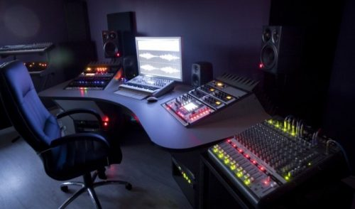
تستغرق دراسة الدبلوم مدة زمنية مقدارها سنتين أو أربعة فصول دراسية، بينما تحتاج درجة البكالوريوس في معظم التخصصات ما عدا التخصصات الطبية والهندسية إلى أربع سنوات.
مع الجدير بالذكر أنَّ معظم مهندسي الصوت في الوقت الراهن ليسو مهندسين ذو شهادة جامعية مدتها خمس سنوات، بل إنهم فنيين في المجال.
نسبة الطلب على تخصص هندسة الصوت ونسبة ركوده

مستقبل تخصص هندسة الصوت
تُؤثِّر احتياجات ومتطلبات سوق العمل على التخصصات، فتجعلها مصنّفة حسب الحاجة إليها أو عدمها. بالتالي، أصبَحْنا نأخذ مقياس الطلب، والركود والإشباع على التخصصات مقياسًا هامًا جدًا. فماذا نعني بالطلب والركود والإشباع؟

نسبة الطلب على التخصص:
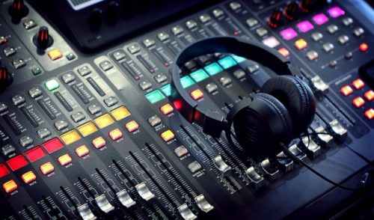
يُقصد بالطلب على التخصص حاجة سوق العمل إليه ممَّا يُسهِّل على خريجيه عملية العثور على وظيفة في المجال.

الركود والإشباع:
بينما يكون التخصص راكدًا أو مشبعًا في حال عدم حاجة سوق العمل. وبالتالي، يكون من الصعب على خريجي التخصص العثور على وظيفة.
غالبًا ما يزداد الطلب في الوطن العربي على خريجي التخصصات الذين يدرسون تخصصات لا تكون متوافرة في معظم جامعات المنطقة. فمثلًا، يقل عدد الجامعات التي تمنح درجة البكالوريوس والدبلوم في تخصص هندسة الصوت في المملكة الأردنية الهاشمية مثل SAE. لذلك، نجد بعض الشركات المعروفة ووسائل الإعلام الإبداعية تبحث عن خريجي هذا المجال في دول العالم العربي من سوريا، والأردن، وفلسطين، ومصر، والإمارات العربية المتحدة.. وبقية الدول التي تضُم منطقة الشرق الأوسط وشمال أفريقيا.
أما بالنسبة لسوق العمل في دول الخارج، يتنبَّأ مكتب إحصاءات العمل في الولايات المتحدة بارتفاع نسبة الطلب على التخصص من نسبة 8% إلى 18% خلال الأعوام الواقعة بين 2018 إلى 2028 مع العلم أن الدخل السنوي لمهندسي الصوت بلغ في الولايات المتحدة مبلغ مالي مقداره 43,000 دولار أمريكي لعام 2018.

تخصص هندسة الصوت - Audio Engineering
إيجابيات وسلبيات دراسة تخصص هندسة الصوت
الإيجابيات:
تكون بيئة العمل جميلة وممتعة جدًا
الحصول على رواتب مرتفعة نسبيًا
العمل مع فنانين، ومصممين، ومبرمجين الإنترنت البارزين في المجال
تُعتبر هندسة الصوت أكثر تخصصًا يكتسب خريجيه أجورًا في مجال الصوت والإنتاج

السلبيات:
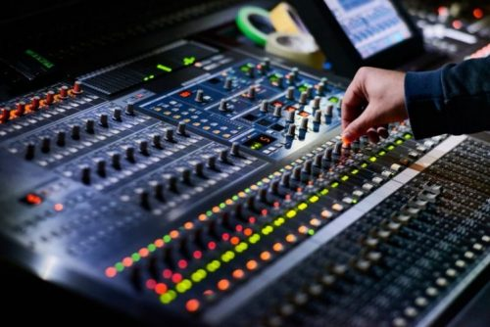
العمل لساعات متواصلة
محدودية الجامعات التي تُدرِّس التخصص في العالم العربي
قد يُؤدي العمل في المناسبات الحية والمباشرة إلى الشعور بالتوتر
الحاجة إلى تطوير المهارات وذلك بسبب التطورات التكنولوجية الهائلة التي يشهدها المجال
مجالات عمل تخصص هندسة الصوت
أدَّى تنوع المهام التي تقتصر على تخصص هندسة الصوت إلى تشعُّب الآفاق الوظيفية والأمور التي على مهندس الصوت القيام بها إلى الدوبلاج، وهندسة المزج التي يُطلق عليها mixing، وهندسة المؤثرات الصوتية، والعديد من الأمور.

يعمل خريجي تخصص الهندسة الصوتية في:
محطات التلفاز - Television
ستوديوهات التسجيل الصوتي - Recording Studios
الفنادق - Hotels
الحفلات - Arenas
المكاتب - Offices
المدارس - Schools

وإليكم بعض الأمثلة على المسميات الوظيفية التي يشغلها خريجي التخصص بعد تخرجهم:
مهندس استوديو - Studio Engineer
مسجل للصوت في الموقع - Sound Location Recorder
مهندس صوت للمناسبات الحية - Live Sound Engineer
منتج موسيقي - Music Producer
مهندس مرحلة ما بعد الإنتاج للسينما والتلفزيون - Post Production Engineer – Film and TV
مهندس / منتج لبث الراديو - Radio Broadcast Producer/Engineer
مهندس إتقان المنتج (ماسترنج) - Mastering Engineer
مهندس صوت - Sound Producer
مهندس تسجيل - Recording Engineer
مهندس صوت مساعد - Assistant Engineer

